Упутство за израду елабората

1. Сваки лист има оквир (истуширан) који је од леве стране листа удаљен 25 mm, а од осталих по 5 mm. У врху се налази заглавље у које се уписује наслов задатка, број задатка и број листа у оквиру датог задатка. Последњи лист сваког задатка има и доње заглавље у које се уписује датум израде, потпис студента, датум овере задатка и потпис асистента.

2. Текст се мора писати читко, штампаним словима

3. Текст се може писати хемијском оловком, мастилом, тушем, на писаћој машини или рачунару.

4. Текст не сме да прелази замишљену унутрашњу маргину (1 цм од спољашње маргине).

5. Текст мора да буде писан водоравно, паралелно са заглављима.

6. Сви цртежи обавезно у тушу, са следећим скоком дебљине линија:
- 0.25 (0.3) mm - котирање
- 0.5 mm - оквир цртежа и испрекидане линије
- 0.7 (0.8) mm - главна пуна линија
Котирање према правилима техничког цртања.

7. Формула мора имати наименовање и пише се како је приказано у примеру:

Основна формула, прорачун и резултат дају се као засебне целине.

8. Цртеже већих формата савити на формат А4 на начин који је приказан на слици (страна 2). Сви цртежи морају бити потписани.
Задатак
Лист
1
1
НАСЛОВ ЗАДАТКА
V - запремина трупца (m³);
d - пречник трупца на средини
дужине (m);
l - дужина трупца (m)

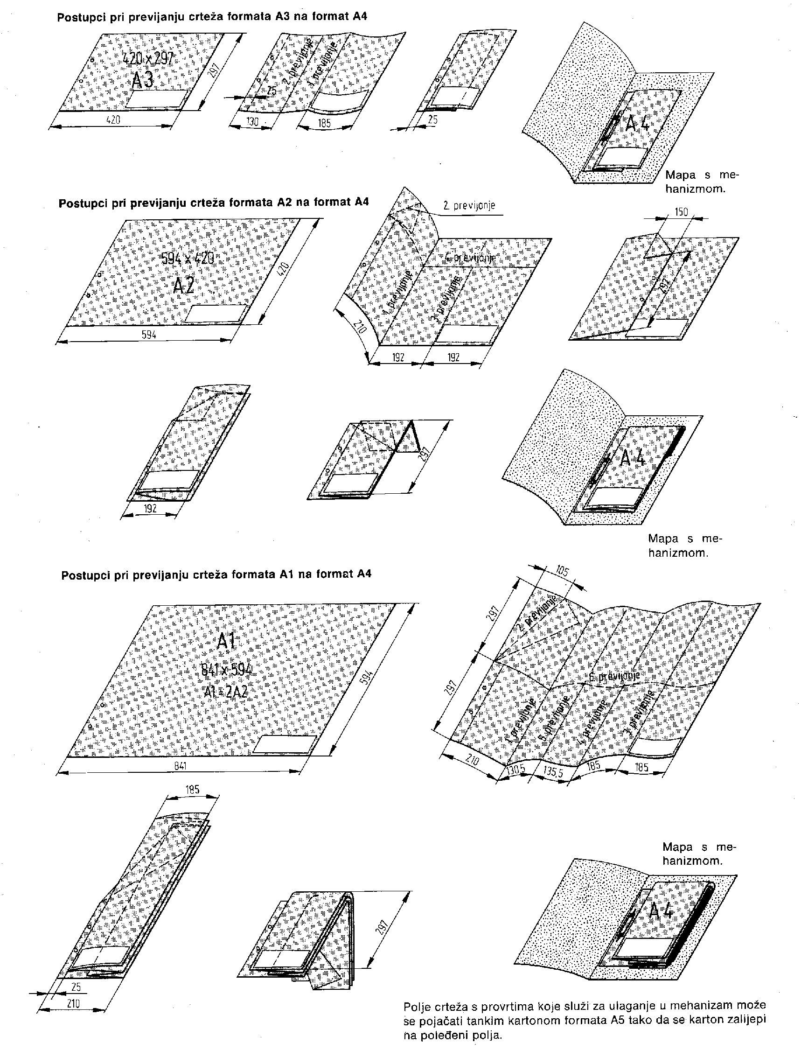
Задатак
Лист
1
2
НАСЛОВ ЗАДАТКА
Датум
Цртао
Датум
Оверио

КАТЕДРА МАШИНА И УРЕЂАЈА У ПРЕРАДИ ДРВЕТА

ЕЛАБОРАТ ИЗ

УНУТРАШЊЕГ ТРАНСПОРТА

2018/19

Студент Оверио

____________________________

